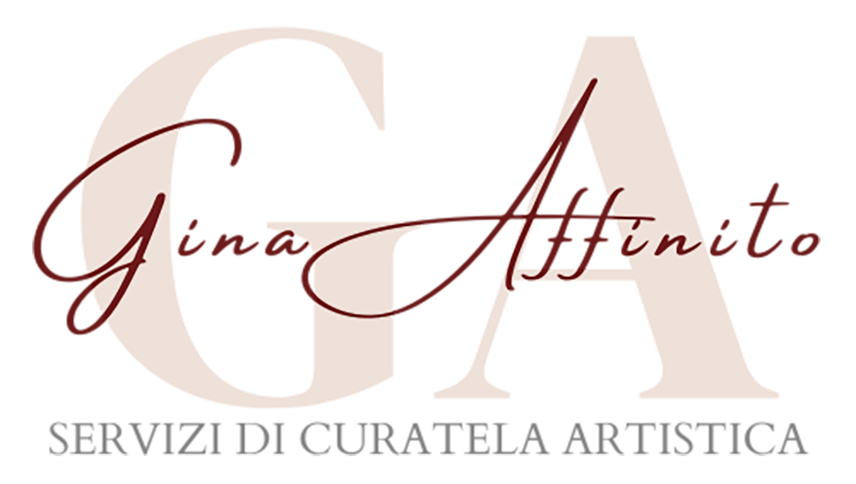

UTOPIA – Chiedete l’impossibile!
Mostra d’arte contemporanea collettiva
Inaugurazione: Sabato 6 dicembre 2025, ore 18.00 – 20.00
22 artisti in mostra
Sede espositiva principale: MUDIC Museo Diffuso Contemporaneo
a cura di Gina Affinito
Nei Sassi di Matera, dove il passato ha un peso specifico e l’avvenire rimbalza contro le pareti di tufo, nasce UTOPIA: una crepa dorata nella cronologia. UTOPIA germoglia da una fenditura nella consuetudine, un magnete puntato verso il possibile. Il suo manifesto, “Chiedete l’impossibile!”, non è un fuoco d’artificio linguistico: è un atto di insubordinazione poetica. Un invito a strappare il manuale dell’ovvio, a reclamare nuovi modelli, nuove coordinate, nuove grammatiche visive.
Dal 6 al 13 dicembre 2025, 22 artisti delle arti visive – provenienti da percorsi, sensibilità e linguaggi differenti – daranno forma a un atlante provvisorio di futur-escape, attraversando pittura, scultura, fotografia, installazione, arte digitale e tecniche ibride. Ognuno porta un pezzo di visione in tasca, un modo differente di dire “non ancora”, un modo personale di far scricchiolare la frontiera del già-scritto.
Gli artisti in mostra
La collettiva ospita opere di:
Ademara, Gennaro Ceglia, ClaritaArt, Stefania Conticchio, Daniele Giordano, Grava, Inside The Stone Project, Antonio Lunati, Rosita Lusignani, Tiziana Malvinni, Domenico Mintrone, Rosa Montedoro, Marco Luigi Nicoli, Franco Originario, Silvia Pastano, Isabella Ragno, Resy Art, Claudio Rosa, Mariella Spinelli, Daniele Stefàno, Paola Strada, Lidia Torres.

Artisti e opere sono consultabili nel catalogo dedicato: Catalogo Utopia
Visione curatoriale e percorso
L’utopia viene letta come dispositivo di tensione: forzatura dello sguardo, non evasione. Le opere sono mappe di deviazione: traiettorie che non portano via, ma dentro. Dentro ai limiti, per disinnescarli. Dentro al presente, per torcerlo come un metallo caldo. L’arte diventa così cassetta degli attrezzi del domani: non offerente di risposte, ma generatrice di fenditure.
Qui l’impossibile non è un muro, è un pendolo. Oscilla. Torna. E spetta a noi spingerlo più in alto.

Programma dell’inaugurazione
6 dicembre 2025 -Via D’Addozio 78, Sasso Barisano

- Ore 18.00 — Apertura ufficiale e presentazione curatoriale
- Visita alla mostra
- Talk brevi e interazioni con gli artisti
- Atmosfera sonora ambient curated
- Chiusura ore 20.00

Partner, patrocinio e impatto culturale
L’evento si svolge con il patrocinio ufficiale del Comune di Matera e in collaborazione con realtà culturali radicate sul territorio. La mostra rientra in un percorso che mira a:
- rigenerare l’immaginario sociale attraverso le arti visive,
- trasformare luoghi identitari in catalizzatori di visione futura,
- creare un ecosistema culturale con ricadute turistiche e comunitarie,
- aprire dialoghi internazionali che guardano a un Sud produttore di futuro, non solo narratore di radici.

UTOPIA vi aspetta tra le pieghe della roccia e del futuro.
La mostra è visitabile tutti i gg h 10.00/13.00 - 16.00/18.00
Ingresso libero

L’audio-descrizione della mostra e delle opere in esposizione è disponibile al seguente link:
MOSTRA UTOPIA / AUDIO TOUR

gina.affinito@gmail.com
+39 327 3463882
www.ginaaffinito.com

